中韩（长春）国际合作示范区国际文教

科技产业园项目专项债券项目绩效评价报告

项目编号：**JXPJ-XM-2025092**

委托单位：中韩（长春）国际合作示范区管理委员会

评价机构：吉林省绩效评价咨询有限公司

2025年6月

中韩（长春）国际合作示范区

国际文教科技产业园项目

专项债券项目绩效评价

（项目编号：JXPJ-XM-2025092）

中韩（长春）国际合作示范区管理委员会：

受贵单位委托，我公司成立绩效评价工作组，于2025年6月开展中韩（长春）国际合作示范区国际文教科技产业园项目绩效评价工作。

运用由评价组设计的评价指标体系及评分标准，通过数据采集、问卷调查等方式，对中韩（长春）国际合作示范区国际文教科技产业园项目进行客观评价，可考察指标总分为100分，本项目最终得分78.94分，得分率78.94%，评价等级为“中”。

主评人（签字/盖章）： 副评人（签字/盖章）：

吉林省绩效评价咨询有限公司

2025年6月25日

**目 录**

**一、基本情况 1**

（一）项目概况 1

（二）项目绩效目标 4

**二、绩效评价工作开展情况 5**

（一）绩效评价目标 5

（二）绩效评价对象和范围 5

（三）绩效评价原则 5

（四）绩效评价指标体系 5

（五）绩效评价方法 6

（六）绩效评价标准 7

（七）绩效评价依据 8

（八）绩效评价工作过程 9

**三、综合评价情况及评价结论（附相关评分表） 11**

（一）评分结果 11

（二）主要绩效 11

**四、绩效评价指标分析 12**

（一）项目决策情况 12

（二）项目管理情况 13

（三）项目产出情况 20

（四）项目效益情况 21

**五、存在的问题 24**

（一）决策方面 24

（二）管理方面 24

（三）产出方面 25

（四）效益方面 25

**六、有关建议 26**

（一）决策方面 26

（二）管理方面 26

（三）产出方面 27

（四）效益方面 27

**七、附件 28**

**附件1：绩效评价指标体系 28**

**附件2：绩效评价评分表 36**

引言

为贯彻落实党中央、国务院决策部署，加强地方政府专项债券项目资金绩效管理，提高专项债券资金使用效益，有效防范政府债务风险，根据财政部印发《项目支出绩效评价管理办法》（财预〔2020〕10号）、财政部印发《地方政府专项债券项目资金绩效管理办法》（财预〔2021〕61号）、《中共吉林省委吉林省人民政府关于全面实施预算绩效管理的实施意见》（吉发〔2019〕10号）、《关于印发<吉林省项目支出绩效评价管理暂行办法>的通知》（吉财绩〔2020〕711号）和吉林省财政厅印发的《吉林省地方政府专项债券项目资金绩效管理办法（试行）》（吉财债〔2021〕1044号）等相关规定，吉林省绩效评价咨询有限公司受中韩（长春）国际合作示范区管理委员会的委托，针对中韩（长春）国际合作示范区国际文教科技产业园项目开展绩效评价。

本次评价适用于对中韩（长春）国际合作示范区国际文教科技产业园项目（以下简称“本项目”）绩效评价（以下简称“绩效评价”）。

本次评价所称的项目资金，是指本项目的执行主体为完成既定的各种指标和社会经济发展目标，通过申请专项债券资金、自筹资金的方式，所构成的仅用于该项目的资金。

# 一、基本情况

## （一）项目概况

1.项目背景

随着我国经济社会的长足发展，科技和人才越来越显得重要，而教育是培养科技和人才的孵化器。因此，近年来，国家坚持把教育科研放在优先发展的突出位置，有力地促进了科研需求的不断增加，科研质量的不断提高，科研队伍的不断壮大。随着时代变化和我国改革开放的进一步深入，科教对后勤服务保障的要求也越来越高。新形势下，要用科学发展观统领全局，充分认识科教园区后勤保障的重要性，把握好科教后勤服务的规律，优化资源配置，有效控制成本，形成服务优势和特色。要处理好改革发展与稳定的关系，处理好长远目标与实现途径的关系，处理好管理体制改革与运行机制改革的关系，处理好推进改革与加强管理的关系，抓住机遇，因地制宜、循序渐进，积极探索符合高校发展的后勤管理模式。以创新的精神，努力形成结构合理、制度健全、管理科学、服务优良、效益显著的科教园区后勤工作的新局面。

通过建设国际文教科技产业园区，能够打造具有国际竞争力的对外开放平台，进而在示范区建成集合作科研、教育培训、产业研究、高科技企业孵化等产学研一体的完整产业链，为示范区注入发展活力。

2.主要内容及实施情况

（1）项目建设单位：中韩（长春）国际合作示范区长荣城市建设投资（集团）有限公司。

（2）项目建设地点：位于中韩（长春）国际合作示范区，中韩乙五街以西、仁德大街以东、中韩乙一路以北、中韩丙一路以南。

（3）项目建设内容：项目规划总占地面积974298平方米，总建筑面积653436.24平方米。园区建设综合楼、行政办公楼、科技楼、国际楼、美术楼、附属医院、特教公寓、特教生活楼、特教研发楼、配套公寓、实训楼、专业实验组团、基础实验组团、工程训练中心、汽车检测线、食堂、活动中心、花窖、国际交流中心（含人防地下车库）、综合体育馆、体育场看台（含人防地下车库）、社团活动中心、园区大门、垃圾转运间等。

（4）项目实施情况：根据《开工报告》，项目于2020年10月24日开工建设。截至2024年12月31日，已完成总工程的56.11%。

项目照片如下：

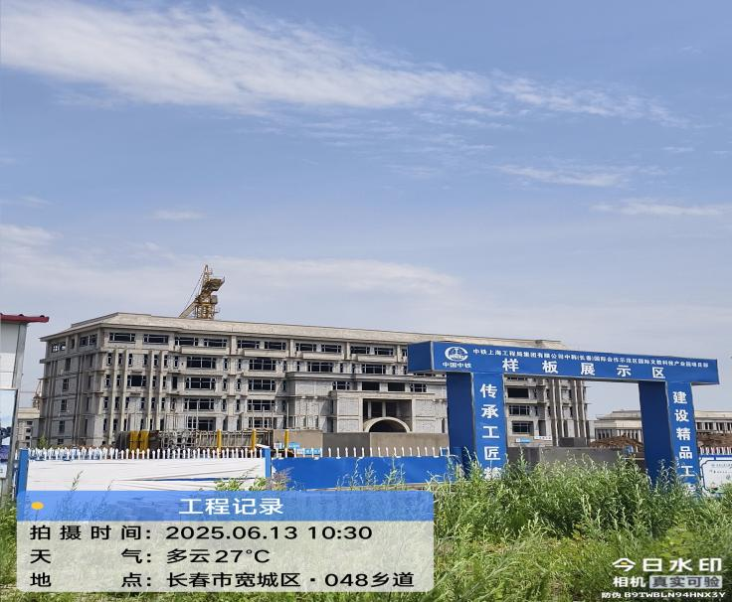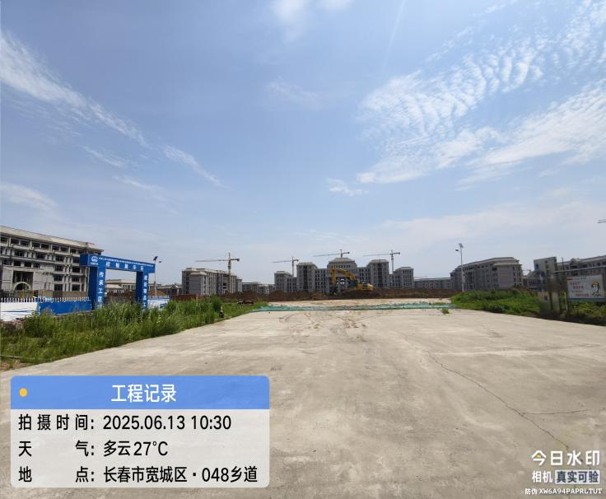

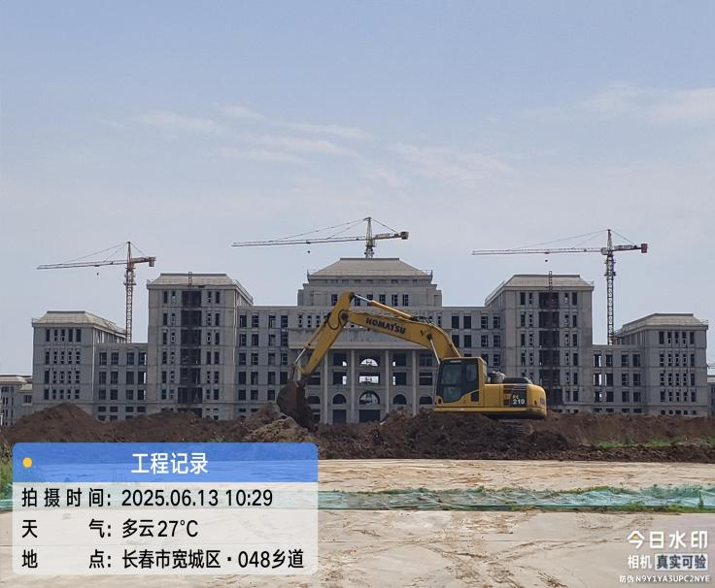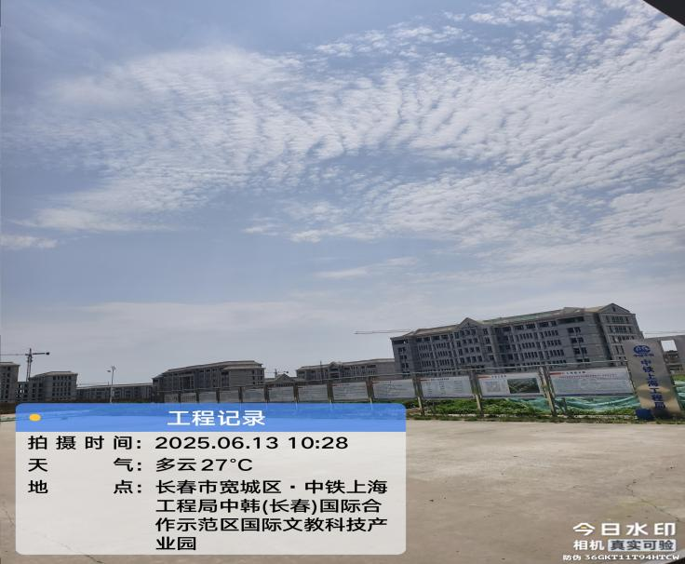

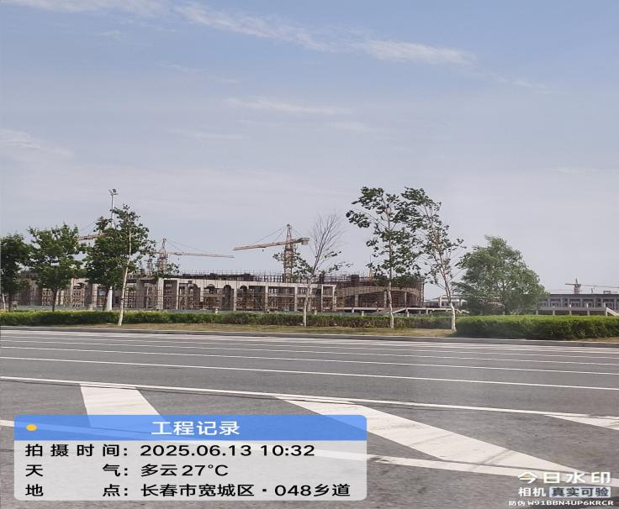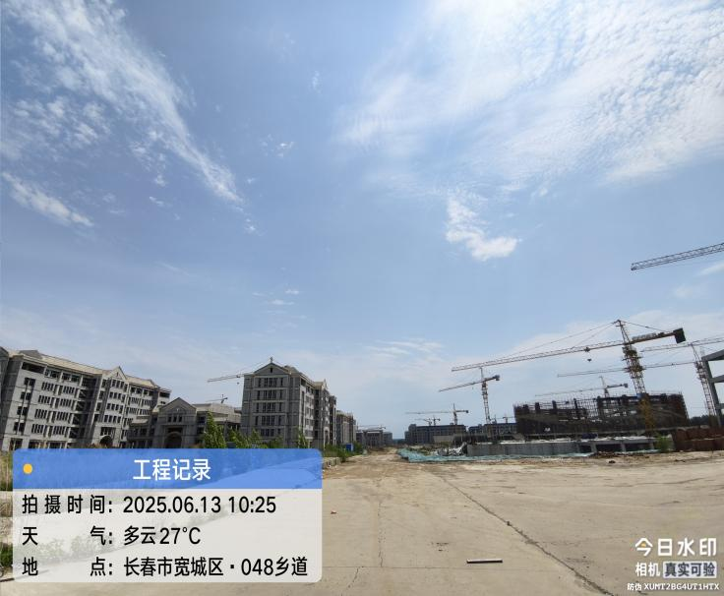

3.资金投入和使用情况等

根据《中韩（长春）国际合作示范区国际文教科技产业园项目收益与融资自求平衡方案》，本项目计划申请专项债券252000万元（2020年计划发行20000万元，2022年计划发行125000万元，2023年计划发行107000万元）。

根据《关于中韩（长春）国际合作示范区国际文教科技产业园项目初步设计的批复》（中韩发改审批字〔2021〕39号），项目概算总投资393912.34万元。专项债券资金预算252000万元，项目资本金预算141912.34万元。

截至2024年12月31日，专项债券资金到位145000万元，项目资本金到位51406.98万元，到位资金合计196406.98万元；专项债券资金支出145000万元，项目资本金支出51406.98万元，支出资金合计196406.98万元。资金到位情况见表1-1，资金支出情况详见表4-2-3。

**表1-1 资金到位情况表**

单位：万元

| **序号** | **资金性质** | **到位时间** | **到位金额** |
| --- | --- | --- | --- |
|  | 专项债券资金 | 2020.12.14 | 20000.00 |
|  | 2022.02.14 | 100000.00 |
|  | 2022.07.13 | 10000.00 |
|  | 2022.10.10 | 5000.00 |
|  | 2022.11.11 | 80.00 |
|  | 2022.11.24 | 9920.00 |
| **专项债券资金到位合计** | | | **145000.00** |
| 7 | 项目资本金 | / | 51406.98 |
| **项目资本金到位合计** | | | **51406.98** |
| **项目所有资金到位合计** | | | **196406.98** |

## （二）项目绩效目标

根据项目单位填报的《专项债券项目绩效目标申报表》，项目绩效目标设置如下：

1.年度总体目标：

目标1：完成本年投资。

目标2：按标准完成施工建设，达到可使用状态。

2.项目实施期目标：

目标1：项目未来50年可持续发挥作用。

目标2：对本行业未来可持续发展。

目标3：带动周边群众就业及区域发展。

# 二、绩效评价工作开展情况

## （一）绩效评价目标

绩效评价的主要目的是为了全面贯彻落实《中共吉林省委吉林省人民政府关于全面实施预算绩效管理的实施意见》（吉发〔2019〕10号）文件精神，建立科学、合理的地方政府专项债券绩效评价管理体系，从而提升专项债券资金的使用效率及效果，发挥专项债券资金促进稳投资、扩内需、补短板的积极作用。

本次绩效评价，通过科学、合理的评价方法，对中韩（长春）国际合作示范区国际文教科技产业园项目绩效进行可靠的绩效评价，分析绩效目标的完成度以及预期由此产生的相关效益，旨在发现项目实施过程中存在的问题，得出关于项目的初步结论，并在此基础上提出修正性建议，以促进债券项目资金的管理和使用水平进一步提高。

## （二）绩效评价对象和范围

本次评价的对象为中韩（长春）国际合作示范区国际文教科技产业园项目，根据项目初步设计批复，本项目总投资393912.34万元，截至2024年12月31日，项目实际到位资金196406.98万元，项目实际支出资金196406.98万元。资金来源为专项债券资金和自筹资金。

## （三）绩效评价原则

一是科学规范原则：绩效评价严格遵循既定程序，科学可行；

二是公开公正原则：评价结果客观公正，并接受社会公开监督；

三是分级分类原则：根据评价对象特点分类组织实施；

四是绩效相关原则：支出与其产出之间有紧密相关关系。

## （四）绩效评价指标体系

根据《吉林省地方政府专项债券项目资金绩效管理办法（试行）》（吉财债〔2021〕1044号），绩效评价结果量化为百分制综合评分，并按照综合评分进行分级。综合评分为90分（含）以上的为“优”，80分（含）至90分的为“良”，60分（含）至80分的为“中”，60分以下的为“差”。

本次绩效评价采用定量与定性相结合的方式，对收集的相关资料，在汇总、整理、分析的基础上，运用审阅资料、对比分析法、公众评判法、实地调查法等方法，系统、科学地反映项目综合绩效情况。

本项目绩效评价指标体系详见附件1。

## （五）绩效评价方法

根据《财政部关于印发〈项目支出绩效评价管理办法〉的通知》（财预〔2020〕10号）、《吉林省地方政府专项债券项目资金绩效管理办法（试行）》（吉财债〔2021〕1044号），财政和部门评价的方法主要包括成本效益分析法、比较法、因素分析法、最低成本法、公众评判法、标杆管理法等。根据评价对象的具体情况，可采用一种或多种方法。

1.成本效益分析法。通过将财政预算资金的投入与产出、效益进行关联性分析，得出评价结论。这种分析方法主要用于对具有直接经济效益的财政支出项目进行微观效益分析。

2.比较法。通过对绩效目标与实施效果、历史与当期情况、不同部门和地区同类支出的比较，综合分析绩效目标实现程度。

——历史比较法：将相同或类似的财政支出在不同时期的支出效果进行比较，分析判断绩效的评价方法。

——横向比较法：通过对相同或类似的财政支出在不同地区或不同部门、单位间的支出效果进行比较，分析判断绩效的评价方法。

——目标比较法：通过对财政支出产生的实际效果与预定目标的比较，分析完成目标或未完成目标的原因，从而评价绩效的方法。

3.因素分析法。通过综合分析影响绩效目标实现、实施效果的内外因素，评价绩效目标实现程度；通过列举所有影响成本与收益的因素，进行全面、综合的分析，从而得出评价结果的方法。

4.专家评议法。通过邀请相关领域的专家通过实地勘察、查看项目资料，充分了解掌握项目情况后，根据自己的专业判断，进行评议，得出评价结果的方法。对于无法直接用指标计量其效益的支出项目，可以选择有关专家进行评价。

5.公众评判法。通过设计不同形式的调查问卷，在一定范围内发放，收集、分析调查问卷，进行评价和判断。在一些公共服务、公共投资项目上可设置目标群体满意度或公众满意度指标来评价绩效。

6.标杆管理法。是指以国内外同行业中较高的绩效水平为标杆进行评判的方法。在评价过程中，参考国家标准、行业标准、历史标准对项目各指标设置目标标杆。

7.其他评价方法。

## （六）绩效评价标准

绩效评价标准是指衡量绩效目标完成程度的尺度。绩效评价标准通常包括计划标准、行业标准、历史标准等，用于对绩效指标完成情况进行比较。

1.计划标准。指以预先制定的目标、计划、预算、定额等作为评价的标准。

2.行业标准。指参照国家公布的行业指标数据制定的评价标准。

3.历史标准。指参照历史数据制定的评价标准。为体现绩效改进的原则，在可实现的条件下应当确定相对较高的评价标准。

4.财政和项目主管部门确认或认可的其他标准。

## （七）绩效评价依据

项目评价依据主要包括国家、省（市）等绩效相关政策文件，同时参考项目全部过程材料。

1.《中华人民共和国预算法（2018修正）》（中华人民共和国主席令第22号）；

2.《中华人民共和国预算法实施条例（2020修正）》（中华人民共和国国务院令第729号）；

3.《中共中央、国务院关于全面实施预算绩效管理的意见》（中发〔2018〕34号）；

4.《财政部关于推进政府购买服务第三方绩效评价工作的指导意见》（财综〔2018〕10号）；

5.《财政部关于委托第三方机构参与预算绩效管理的指导意见》（财预〔2021〕6号）；

6.《中共吉林省委吉林省人民政府关于全面实施预算绩效管理的实施意见》（吉发〔2019〕10号）；

7.《关于印发<吉林省项目支出绩效评价管理暂行办法>的通知》（吉财绩〔2020〕711号）；

8.《关于印发<吉林省地方政府专项债券项目资金绩效管理办法（试行）>的通知》（吉财债〔2021〕1044号）；

9.《中韩（长春）国际合作示范区国际文教科技产业园项目》的可行性研究报告、项目收益与融资自求平衡方案等其他资料；

10.项目实施期的相关记录、现场资料等。

## （八）绩效评价工作过程

本次绩效评价工作主要分为前期准备、评价实施和形成报告三个阶段。具体情况如下：

1.前期准备阶段

（1）成立工作组。在明确委托方要求后，组建工作组，明确工作组内的任务分工。

（2）编制工作方案。编制绩效评价工作方案，对评价对象、评价内容、评价方式方法、评价体系和标准、工作程序和时间安排、人员安排及相关附件等做出具体规定。工作方案将报委托方审阅征求意见，并进行调整完善。

2.评价实施阶段

（1）前期准备通知。工作组通过委托方获取项目单位联系方式，与项目单位提前沟通，下发资料清单，由项目单位进行前期资料准备。

（2）收集部门资料。为满足评价工作需要，通过邮件、电话、建立微信工作群等方式，根据需要准备资料清单，跟踪辅导被评价项目单位准备评价所需相关资料，对遇到的疑惑，及时予以解答，为被评价项目单位能够提供满足评价需要的资料提供辅导支持。

（3）资料收集及审核反馈。工作组将依据资料收集清单对资料进行形式审核，对于不符合要求、存在重大缺项漏项的资料予以退回，并反馈原因，辅导被评价项目单位补充完善。

（4）现场评价。工作组到被评价项目单位进行现场调研，拟通过实地勘察、资料查阅、沟通访谈、问卷调查等形式，了解项目实施的实际情况，并对勘察情况进行视图和文字记录。

（5）非现场评价。在现场评价的基础上，主要对被评价项目提交的评价相关资料进行审核，统计和评分，在审核过程中对于存有疑义的问题，我们会与相关单位充分沟通，对于对评价结果有重大影响的存疑事项，也将进行现场检查或勘察。

（6）综合评价。根据所收集的基础资料，结合现场核实的有关情况，整理出绩效评价所需的基本资料和数据。按照评价实施方案确定的评价指标、评价标准和评价方法，根据评价基础数据，对评价项目的总体绩效情况进行全面的综合评价，形成评价结论。

3.报告撰写阶段

在前期工作开展的基础上，工作组对项目情况进行汇总和分析，撰写绩效评价报告，经公司内部审核后，递交委托方征求意见并根据反馈意见修改完成形成报告终稿。

# 三、综合评价情况及评价结论（附相关评分表）

## （一）评分结果

运用由评价组设计的评价指标体系及评分标准，通过数据采集、访谈，对中韩（长春）国际合作示范区国际文教科技产业园项目进行客观评价，可考察指标总分为100分，最终得分78.94分，得分率78.94%，评价结果为“中”。

由表3-1可见，该项目的决策类指标权重为10分，得分为7.3分，得分率为73%；管理类指标权重为30分，得分为23.22分，得分率为77.4%；产出类指标权重为40分，得分为33.42分，得分率为83.55%；效益类指标权重为20分，得分为15分，得分率为75%。

**表3-1中韩（长春）国际合作示范区国际文教科技产业园项目得分情况表**

|  |  |  |  |
| --- | --- | --- | --- |
| **一级指标** | **权重** | **分值** | **得分率** |
| 决策 | 10 | 7.3 | 73% |
| 管理 | 30 | 23.22 | 77.4% |
| 产出 | 40 | 33.42 | 83.55% |
| 效益 | 20 | 15 | 75% |
| **合计** | **100** | **78.94** | **78.94%** |

## （二）主要绩效

中韩（长春）国际合作示范区国际文教科技产业园项目主要绩效如下：

项目立项依据充分，符合专项债券支持领域和方向；项目建设期间成立了专门的管理机构；核算入账及时；专项债券资金到位率及执行率均为100%；工程所用材料质量检测达标；按照合同约定的计划期限，于2020年10月24日开工，开工及时；社会效益显著；受益群众满意度较高。

# 四、绩效评价指标分析

## （一）项目决策情况

项目建设符合《“十四五”国家高新技术产业开发区发展规划》《关于支持中韩（长春）国际合作示范区建设的意见》（发改振兴〔2020〕711号）等文件要求，项目建成后可支持中外科研机构共建联合实验室、技术实验示范基地和科技示范园区，能够加快示范区科技成果转化和促进人才培养。项目属于产业园基础设施建设领域，符合专项债券支持领域和方向。

项目单位递交了可行性研究报告、初步设计等请示，经过专家审查评估后，取得了相关批复。除可行性研究报告批复、项目建议书批复及建设项目环境影响登记表外，其余批件均在开工后取得。本项目批件取得情况见下表。

**表4-1-1 中韩（长春）国际合作示范区国际文教科技产业园项目批件汇总表**

| **序号** | **批件日期** | **批件名称** |
| --- | --- | --- |
|  | 2020.05.27 | 《关于中韩（长春）合作示范区国际文教科技产业园项目建议书的批复》（长新发改叁〔2020〕10号） |
|  | 2020.07.31 | 《关于中韩（长春）国际合作示范区国际文教科技产业园项目可行性研究报告的批复》（长新发改叁〔2020〕35号） |
|  | 2020.10.26 | 《建设项目环境影响登记表》 |
|  | 2020.11.30 | 《吉林省发展改革委关于中韩（长春）国际合作示范区国际文教科技产业园节能报告的审查意见》（吉发改审批〔2020〕299号） |
|  | 2021.02.03 | 《建设用地规划许可证》（地字第220173202100017号） |
|  | 2021.03.01 | 《关于同意中韩（长春）国际合作示范区国际文教科技产业园项目变更项目法人单位名称的批复》（中韩发改审批字〔2021〕35号） |
|  | 2021.03.01 | 《关于中韩（长春）国际合作示范区国际文教科技产业园项目初步设计的批复》（中韩发改审批字〔2021〕39号） |
|  | 2021.03.02 | 《建设工程规划许可证》（建字第220000202100045号） |
|  | 2022.06.30 | 《建筑工程施工许可证》（编号220175202206300101） |
|  | 2023.12.01 | 《建设工程规划许可证》（建字第2201832023GG0030366号） |

项目单位在申请地方政府专项债券时，严格按照评审要求提供了完整的评审材料。在申请发行专项债券时，编制了项目收益与融资自求平衡方案、法律意见书、财务评价报告书和事前绩效评估报告。

编制的平衡方案经过科学论证，建设内容与申请专项债券项目内容相匹配，申请专项债券额度测算依据充分，专项债申请额度与当年建设任务相匹配。

根据《关于中韩（长春）国际合作示范区国际文教科技产业园项目初步设计的批复》（中韩发改审批字〔2021〕39号），项目概算总投资为393912.34万元，其中，工程费用299412.17万元；工程建设其他费用54096.62万元；基本预备费17701.05万元；建设期利息为22702.5万元。资金分配合理。

根据项目单位填报的《专项债券项目绩效目标申报表》，项目所申请的专项债券资金与项目概算需求的资金量相匹配。但项目绩效目标设置有待提升，年度总体目标及项目总体目标均未阐述项目建设内容。项目所申请的专项债券资金与项目概算需求的资金量相匹配。

部分三级指标及指标值有待进一步完善，3个质量指标、时效指标“按时开工”、成本指标“单位成本”，指标值均未量化；质量指标“功能、节能、环保”，指标阐述不完整；指标值阐述冗长，建议简化。

## （二）项目管理情况

在资金管理方面，项目单位制定《中韩（长春）国际合作示范区长荣城市建设投资（集团）有限公司财政专项资金管理制度》，但该制度未对专项债券资金的管理、收支、监督、时间节点、审计等内容进行明确约束，资金管理制度不完整。

在项目管理方面，未制定相关项目管理办法，对专项债券项目的申报、实施、项目调整、施工质量、监督检查、风险防控、竣工验收等重点内容没有明确约束，项目管理制度不健全。

项目实施过程中按照规定进行招投标，项目勘察、设计、监理及施工、试验检测单位均通过招标确定，项目实施方、设备、人员等都具备相应资质要求从事该项工作。项目招投标、收支凭证等相关资料均能够及时归档、分类明确地保存。但部分合同日期签署不完整，如《技术咨询合同》《咨询业务委托合同》等。

项目实施过程中招标情况见下表：

**表4-2-1 中韩（长春）国际合作示范区国际文教科技产业园项目招标情况表**

| **序号** | **招标代理机构** | **招标公告日期** | **招标内容** | **中标日期** | **中标单位** | **中标金额** |
| --- | --- | --- | --- | --- | --- | --- |
|  | 吉林省龙泰工程咨询有限责任公司 | 2020.09.07 | 勘察 | 2020.10.12 | 中建材资源与环境工程吉林有限公司 | 折扣系数0.58 |
|  | 吉林省龙泰工程咨询有限责任公司 | 2020.09.07 | 监理 | 2020.10.16 | 吉林省中鼎建设工程项目管理有限公司 | 折扣系数0.58 |
|  | 吉林省龙泰工程咨询有限责任公司 | 2020.09.07 | 试验检测 | 2020.10.20 | 吉林省科力建设工程检测有限公司 | 折扣系数0.48 |
|  | 吉林省锐峰项目管理有限公司 | 2020.09.08 | 工程总承包 | 2020.10.19 | 中铁上海工程局集团有限公司、哈尔滨工业大学建筑设计研究院 | 施工报价0.97、设计报价0.68 |

项目实施过程中各项合同签订情况见下表：

**表4-2-2 中韩（长春）国际合作示范区国际文教科技产业园项目主要合同一览表**

单位：万元

| **序号** | **合同名称** | **签署日期** | **签约单位** | **委托内容** | **合同金额** |
| --- | --- | --- | --- | --- | --- |
|  | 《技术咨询合同》 | 2021 | 吉林省慧雅工程技术有限公司 | 水土保持咨询 | 10.00 |
|  | 《技术咨询合同》 | 2021 | 吉林省城恒工程技术咨询有限公司 | 资金申请报告 | 4.00 |
|  | 《技术咨询合同》 | 2021.02 | 哈尔滨工业大学建筑设计研究院长春分院 | 可行性研究报告编制 | 8.50 |
|  | 《咨询评价业务约定书》 | 2022 | 中兴华会计师事务所（特殊普通合伙）吉林分所 | 2022年拟发行专项债100000万元 | 6.00 |
|  | 《咨询评价业务约定书》 | 2022 | 中兴华会计师事务所（特殊普通合伙）吉林分所 | 财务评价 | 12.00 |
|  | 《咨询评价业务约定书》 | 2022 | 中兴华会计师事务所（特殊普通合伙）吉林分所 | 财务评价 | 6.00 |
|  | 《咨询业务委托合同》 | / | 吉林汇通会计师事务所有限公司 | 事前绩效评估报告编制 | 4.70 |
|  | 《自评咨询服务合同书》 | / | 吉林昊辰咨询有限责任公司 | 自评报告编制 | 2.50 |
|  | 《技术咨询合同》 | / | 吉林省城恒环保科技开发有限公司 | 节能评估 | 11.00 |
|  | 《建设工程施工合同》 | 2020.09.22 | 吉林省瑞瑀建筑工程有限公司 | 围挡施工 | 334.87 |
|  | 《基坑工程监测合同》 | 2020.10.18 | 吉林省恒基岩土勘测有限责任公司 | 基坑监测 | 折扣系数0.61 |
|  | 《建设项目工程总承包合同》 | 2020.10.21 | 中铁上海工程局集团有限公司（联合体牵头人）、哈尔滨工业大学建筑设计研究院（联合体成员） | 施工及设计 | 358127.74 |
|  | 《总承包施工合同补充协议二》 | 2020.10.21 | 中铁上海工程局集团有限公司（联合体牵头人）、哈尔滨工业大学建筑设计研究院（联合体成员） | 总承包施工合同补充 | / |
|  | 《建设工程监理合同》 | 2020.10.22 | 吉林省中鼎建设工程项目管理有限公司 | 监理 | 执行折扣系数0.58 |
|  | 《电力工程临电设计入围合同》 | 2020.10.22 | 吉林省远成电力设计有限公司 | 临电设计 | 折扣系数0.68 |
|  | 《电力工程临电设计入围合同》 | 2020.10.22 | 吉林省科沃电力设计有限公司 | 临电设计 | 折扣系数0.68 |
|  | 《电力工程临电设计入围合同》 | 2020.10.22 | 吉林省瑞恒设计工程有限公司 | 临电设计 | 折扣系数0.66 |
|  | 《建设工程检测合同》 | 2020.10.22 | 吉林省科力建设工程检测有限公司 | 建筑材料检测 | 折扣系数0.48 |
|  | 《建设工程勘察合同》 | 2020.10.27 | 中建材资源与环境工程吉林有限公司 | 勘察 | 中标折扣系数0.58（含全部税费） |
|  | 《承保补充协议一》 | 2020.11.01 | 中铁上海工程局集团有限公司（联合体牵头人）、哈尔滨工业大学建筑设计研究院（联合体成员） |  | / |
|  | 《电力工程正式电设计入围合同》 | 2021.01.20 | 吉林省远成电力设计有限公司 | 正式电设计 | 折扣系数0.68 |
|  | 《电力工程正式电设计入围合同》 | 2021.01.20 | 吉林省科沃电力设计有限公司 | 正式电设计 | 折扣系数0.68 |
|  | 《电力工程正式电设计入围合同》 | 2021.01.20 | 吉林省瑞恒设计工程有限公司 | 正式电设计 | 折扣系数0.67 |
|  | 《建设工程施工合同》 | 2021.01.20 | 吉林省嘉格电力工程有限公司 | 临时用电工程 | 1407.99 |
|  | 《建设工程监理合同》 | 2021.01.20 | 吉林省利达工程项目管理有限公司 | 10KV架空线排迁工程监理 | 扣系数0.48 |
|  | 《建设工程施工合同》 | 2021.02.18 | 长春电力集团有限公司 | 架空线路排迁 | 626.50 |
|  | 《建设工程施工合同》 | 2021.06.23 | 松原市华鹏建设工程有限公司 | 围挡迁移 | 308.46 |
|  | 《专项法律服务协议》 | 2022.01.02 | 吉林功承律师事务所 | 申报2022年提前批政府债券 | 6.00 |
|  | 《专项法律服务协议》 | 2022.01.02 | 吉林功承律师事务所 | 2022年新增政府债券（2022年第二次） | 6.00 |
|  | 《专项法律服务协议》 | 2022.01.02 | 吉林功承律师事务所 | 2022年提前批政府债券法律意见书 | 6.00 |
|  | 《专项法律服务协议》 | 2022.01.02 | 吉林功承律师事务所 | 2022年新增政府债券法律意见书 | 6.00 |

根据《关于中韩（长春）国际合作示范区国际文教科技产业园项目初步设计的批复》（中韩发改审批字〔2021〕39号），项目概算总投资393912.34万元。专项债券资金预算252000万元，项目资本金预算141912.34万元。

截至2024年12月31日，专项债券资金到位145000万元，项目资本金到位51406.98万元，到位资金共计196406.98万元；由于本项目实际申请发行专项债券资金共计145000万元，故专项债券资金计划到位金额按145000万元计入，专项债券资金到位率为100%，项目资本金到位率为36.22%；专项债券资金支出145000万元，项目资本金支出51406.98万元，支出资金共计196406.98万元，专项债券资金执行率为100%，项目资本金执行率为100%。

根据《关于成立中韩长荣集团“政府专项债项目工作专班”的通知》（中韩长荣〔2021〕9号），项目单位成立了由组长1名、副组长2名、组员7名，共10人组成的“政府专项债券项目工作专班领导小组”，负责统筹单位专项债券项目谋划、调度、进展等的管理。

从专项债券资金的支出情况看，施工单位递交相关资料，由项目单位填报《工程款支付报审表》，专项债券资金由中韩（长春）国际合作示范区财政局拨付至项目单位，再由项目单位拨付至施工单位，资金拨付有完整的审批程序和手续，核算入账及时，不存在擅自变动、挪用资金情况；专项债券资金使用符合相关专项债券资金使用管理制度规定。

项目实施过程中资金支出情况见下表：

**表4-2-3 项目资金支出情况表**

单位：万元

| **序号** | **资金性质** | **支出时间** | **支出金额** | **支出用途** | **收款单位** |
| --- | --- | --- | --- | --- | --- |
|  | 专项债券资金 | 2020.12.18 | 262.38 | 耕地表层种植土清理工程款 | 吉林省鑫生建筑工程有限公司 |
|  | 2020.12.18 | 83.02 | 耕地表层种植土清理工程款 | 吉林省鑫生建筑工程有限公司 |
|  | 2020.12.18 | 191.05 | 围挡工程款 | 吉林省瑞瑀建筑工程有限公司 |
|  | 2020.12.18 | 19463.55 | 工程款 | 中铁上海工程局集团有限公司 |
|  | 2022.02.15 | 30000.00 | 工程款 | 中铁上海工程局集团有限公司 |
|  | 2022.02.15 | 20000.00 | 工程款 | 中铁上海工程局集团有限公司 |
|  | 2022.03.04 | 47200.83 | 工程款 | 中铁上海工程局集团有限公司 |
|  | 2022.03.04 | 2800.02 | 工程款 | 中铁上海工程局集团有限公司 |
|  | 2022.07.25 | 57.15 | 监理费 | 吉林省中鼎建设工程项目管理有限公司 |
|  | 2022.08.23 | 9664.53 | 工程款 | 中铁上海工程局集团有限公司 |
|  | 2022.08.23 | 278.40 | 工程款 | 中铁上海工程局集团有限公司 |
|  | 2022.10.14 | 4869.72 | 工程款 | 中铁上海工程局集团有限公司 |
|  | 2022.10.14 | 130.28 | 工程款 | 中铁上海工程局集团有限公司 |
|  | 2022.11.11 | 79.83 | 监理费 | 吉林省中鼎建设工程项目管理有限公司 |
|  | 2022.11.25 | 9642.43 | 工程款 | 中铁上海工程局集团有限公司 |
|  | 2022.11.25 | 276.80 | 工程款 | 中铁上海工程局集团有限公司 |
| **专项债券资金支出合计** | | | **145000.00[1]** | | |
|  | 项目资本金 | 2020.11.19 | 11.00 | 节能审查报告合同 | 吉林省城恒环保科技开发有限公司 |
|  | 2020.12.10 | 25.53 | 临电设计费 | 吉林省科沃电力设计有限公司 |
|  | 2020.12.16 | 6.00 | 专项债业务约定书 | 瑞华会计师事务所（特殊普通合伙）吉林分所 |
|  | 2020.12.17 | 32547.64 | 土地款 | 长春市公共资源交易中心（长春市政府采购中心） |
|  | 2020.12.22 | 6.00 | 专项债律所服务费 | 吉林功承律师事务所 |
|  | 2020.12.25 | 21.20 | 发行手续费、服务费 | 中韩（长春）国际合作示范区财政局 |
|  | 2021.01.05 | 345.61 | 设计费 | 哈尔滨工业大学建筑设计研究院 |
|  | 2021.01.14 | 88.49 | 监理费 | 吉林省中鼎建设工程项目管理有限公司 |
|  | 2021.01.27 | 48.25 | 网格测试 | 吉林省建华房产测绘有限公司 |
|  | 2021.02.05 | 424.48 | 勘察费 | 中建材资源与环境工程吉林有限公司 |
|  | 2021.03.22 | 200.00 | 设计费 | 哈尔滨工业大学建筑设计研究院 |
|  | 2021.06.10 | 16.29 | 基坑监测费 | 吉林省恒基岩土勘测有限责任公司 |
|  | 2021.06.10 | 6.23 | 基坑监测费 | 吉林省恒基岩土勘测有限责任公司 |
|  | 2021.07.07 | 17.80 | 项目检测费 | 吉林省科力建设工程检测有限公司 |
|  | 2021.08.04 | 94.28 | 围挡工程款 | 吉林省瑞瑀建筑工程有限公司 |
|  | 2021.08.05 | 26.00 | 基坑监测费 | 吉林省恒基岩土勘测有限责任公司 |
|  | 2021.8.5 | 12.35 | 基坑监测费 | 吉林省恒基岩土勘测有限责任公司 |
|  | 2021.09.15 | 10.00 | 水土保持方案报告书编制合同 | 吉林省慧雅工程技术有限公司 |
|  | 2021.09.26 | 607.89 | 设计费 | 哈尔滨工业大学建筑设计研究院 |
|  | 2021.09.28 | 8.13 | 基坑监测费 | 吉林省恒基岩土勘测有限责任公司 |
|  | 2021.09.30 | 239.27 | 项目检测费 | 吉林省科力建设工程检测有限公司 |
|  | 2021.10.12 | 196.34 | 临电工程款 | 吉林省嘉格电力工程有限公司 |
|  | 2021.10.12 | 1099.30 | 临电工程款 | 吉林省嘉格电力工程有限公司 |
|  | 2021.10.18 | 15.10 | 临电工程监理 | 吉林省利达工程项目管理有限公司 |
|  | 2021.10.18 | 549.35 | 架空线路排迁工程 | 长春电力集团有限公司德惠农电工程分公司 |
|  | 2021.10.18 | 7.24 | 架空线路排迁工程监理 | 吉林省利达工程项目管理有限公司 |
|  | 2021.11.02 | 359.96 | 监理费 | 吉林省中鼎建设工程项目管理有限公司 |
|  | 2021.12.08 | 48.22 | 围挡迁移 | 松原市华鹏建设工程有限公司 |
|  | 2021.12.15 | 828.04 | 专项债利息 | 中韩（长春）国际合作示范区财政局 |
|  | 2021.12.17 | 28.91 | 基坑监测费 | 吉林省恒基岩土勘测有限责任公司 |
|  | 2022.01.14 | 8.50 | 可研报告 | 哈尔滨工业大学建筑设计研究院长春分院 |
|  | 2022.01.14 | 6.50 | 项目建议书 | 哈尔滨工业大学建筑设计研究院长春分院 |
|  | 2022.01.14 | 4.00 | 资金申请报告 | 吉林省城恒工程技术咨询有限公司 |
|  | 2022.01.25 | 0.97 | 工程款 | 中铁上海工程局集团有限公司 |
|  | 2022.01.27 | 4.70 | 事前绩效评估咨询费用 | 吉林汇通会计师事务所有限公司 |
|  | 2022.02.22 | 86.40 | 发行手续费、服务费 | 中韩（长春）国际合作示范区财政局 |
|  | 2022.06.13 | 18.85 | 围挡迁移 | 松原市华鹏建设工程有限公司 |
|  | 2022.06.22 | 148.36 | 项目检测费 | 吉林省科力建设工程检测有限公司 |
|  | 2022.07.12 | 8.64 | 发行手续费、服务费 | 吉林省非税收入代解缴账户 |
|  | 2022.07.28 | 6.00 | 财务评价服务费 | 中兴华会计师事务所（特殊普通合伙）吉林分所 |
|  | 2022.07.28 | 6.00 | 法律服务费 | 吉林功承律师事务所 |
|  | 2022.09.09 | 299.41 | 总包工程保险费 | 太平财产保险有限公司长春市分公司 |
|  | 2022.11.01 | 12.72 | 发行手续费、服务费 | 吉林省非税收入代解缴账户 |
|  | 2022.12.30 | 2714.64 | 专项债利息 | 中韩（长春）国际合作示范区财政局 |
|  | 2023.4.21 | 2375.12 | 专项债利息 | 中韩（长春）国际合作示范区财政局 |
|  | 2023.12.19 | 2718.00 | 专项债利息 | 中韩（长春）国际合作示范区财政局 |
|  | 2024.01.08 | 5093.25 | 专项债利息 | 中韩（长春）国际合作示范区财政局 |
| **项目资本金支出合计** | | | **51406.98** | | |
| **项目所有资金支出合计** | | | **196406.98** | | |

## （三）项目产出情况

1.产出数量

截至2024年12月31日，本项目实际完成计划建设内容的56.11%。项目实际完成率按56.11%计入。

2.产出质量

由于本项目未建设完成，暂未开展验收工作，根据吉林省科力建设工程检测有限公司出具的《弹性体改性沥青防水卷材试验报告》《钢筋机械性能试验报告》《钢筋机械连接接头试验报告》《轻集料砼小型空心砌块试验报告》《混凝土试块抗压强度试验报告》等，工程所用材料质量检测达标。

3.产出时效

根据《建设项目工程总承包合同》，本项目计划开工日期为2020年10月24日；根据《开工报告》，本项目实际开工时间为2020年10月24日，开工及时。

4.产出成本

根据《关于中韩（长春）国际合作示范区国际文教科技产业园项目初步设计的批复》（中韩发改审批字〔2021〕39号），工程费用预算299412.17万元，由于本项目实际完成率为56.11%，因此，本项目计划投入工程款按168000.17万元计入；截至2024年12月31日，本项目实际投入工程款共计146870.32万元，建设成本节约率为12.58%。

## （四）项目效益情况

1.社会效益

通过考核项目实施对促进教育与人才培养、推动科技创新与成果转化的显著程度，反映对社会发展所带来的正面影响情况。促进教育与人才培养、推动科技创新与成果转化的显著程度越高，社会效益越显著。

评价组发放并回收有效问卷43份。认为项目实施后对促进教育与人才培养、推动科技创新与成果转化效果非常显著的31份、比较显著的8份、显著的4份，通过对调查问卷统计结果进行等概率法计算，项目实施对促进教育与人才培养、推动科技创新与成果转化的显著程度为92.56%，社会效益较好。

2.经济效益

根据项目平衡方案，本项目营业收入主要来源于中韩（长春）国际合作示范区国际文教科技产业园办公研发出租收益、经营性项目出租收益、广告收益及物业管理服务收入。

根据市场调研、查询长春市周边地区办公楼及经营用地出租信息，长春市区内的一般地段，如长春市南关区恒丰国际、伟峰资讯中心、环球广场、中天地服务用房出租单价。结合中韩国际文教科技产业园内建筑功能布局和建造成本及未来出租对象定位，考虑产业园区的区域位置及配套条件等因素，同时考虑到地理位置及谨慎性原则，取地段最低值1.69元/㎡/天，以年为单位换算为616.85元/㎡/年，为方便计算，服务用房（即办公研发建筑共608724平方米）出租单价取整数600元/㎡/年，年租金收入36523.44万元

配套物业管理费方面，依据市场调研，经营性物业是服务性用房物业管理费的两倍，依据市场调研情况，综合单价暂定18元/平方米/年，年收入1182.51万元。广告费依据长春市宽城区广告单价调研基本均在2.5万元/个/年，依据保守测算原则，暂定广告费单价为2万/个/年，共200个，年收入400万元。

经营类项目（49226平方米）出租单价根据经营项目不同暂定为800-900元/平方米/年，年收入4997.68万元。本项目周边可参考的项目收入主要为长德智能装备产业园，根据相关租赁合同显示，该产业园建筑面积2902平方米，厂房月租金为每平方米50元，合计月租金14.51万元；园区内停车位1643个，车位租金每年每个0.6万元，合计车位租金985.8万元；园区内广告牌300个，租金每年每个3万元，合计广告牌租金900万元。可见本项目周边价格略高，因此本项目收入测算使用市区内平均数据较为保守，具备一定的合理性。

综上，本项目办公研发类出租每年收益预计36523.44万元，经营性项目出租每年收益预计4997.68万元，物业管理服务自主经营每年预计收益为1182.51万元，广告收入每年预计收益为400万元，其中根据市场预测，预计2035年广告费整体增加5%。

项目运营成本包括外购原材料、燃料及动力费、职工工资及福利费、修理费用、其他费用及项目税费。截至2024年12月31日，本项目预计收入共计47054.79万元，运营成本12872.58万元，项目可偿债净收益共计34182.21万元。

项目计划2023年8月开始运营，截至2024年12月31日，本项目未建设完成，无法投入运营，未产生直接经济效益。

3.受益群体满意度

本项目主要问卷发放群体为主管单位工作人员、项目单位工作人员及受益群众。评价组在上述对象中随机发放了线上调查问卷，参与调查人数43人。

本次问卷主要从项目的实施能否促进教育资源整合、能否提升技能培训与就业能力、能否吸引高端人才、能否促进文化产业的发展、能否提升人口素质等5个方面进行调查，经统计，受益群体对本项目实施的综合满意度为90.7%。

# 五、存在的问题

## （一）决策方面

1.立项程序规范性

除可行性研究报告批复、项目建议书批复及建设项目环境影响登记表外，其余批件均在开工后取得。

2.绩效目标合理性

项目绩效目标设置有待提升，年度总体目标及项目总体目标均未阐述项目建设内容。

3.绩效指标明确性

部分三级指标及指标值有待进一步完善，3个质量指标、时效指标“按时开工”、成本指标“单位成本”，指标值均未量化；质量指标“功能、节能、环保”，指标阐述不完整；指标值阐述冗长，建议简化。

## （二）管理方面

1.管理制度健全性

在资金管理方面，项目单位制定《中韩（长春）国际合作示范区长荣城市建设投资（集团）有限公司财政专项资金管理制度》，但该制度未对专项债券资金的管理、收支、监督、时间节点、审计等内容进行明确约束，资金管理制度不完整。

在项目管理方面，未制定相关项目管理办法，对专项债券项目的申报、实施、项目调整、施工质量、监督检查、风险防控、竣工验收等重点内容没有明确约束，项目管理制度不健全。

2.组织实施有效性

部分合同日期签署不完整，如《技术咨询合同》《咨询业务委托合同》等。

3.资本金及其他资金到位率

项目资本金预算141912.34万元，截至2024年12月31日，项目资本金到位51406.98万元，项目资本金到位率为36.22%。

## （三）产出方面

产出数量：截至2024年12月31日，本项目实际完成计划建设内容的56.11%。项目实际完成率按56.11%计入。

## （四）效益方面

直接经济效益：项目计划2023年8月开始运营，截至2024年12月31日，本项目未建设完成，无法投入运营，未产生直接经济效益。

# 六、有关建议

**（一）决策方面**

1.建议项目单位加强前期统筹协调，主动对接审批部门，提前梳理流程，明确关键节点，争取容缺受理或并联审批，缩短手续办理周期；落实风险防控措施，针对可能因手续滞后导致的处罚或停工风险，制定应急预案，降低负面影响；完善过程资料管理，开工后同步推进批件补办，确保资料完整、程序合规，避免因材料缺失延误进度；强化与监管部门沟通，及时报备建设进展，说明补办计划，减少执法争议。

2.建议项目单位增强绩效意识，加强绩效相关工作的管理，年度总体目标应依据项目实际建设期进行科学设定，确保目标具有可实现性，同时应补充关于项目具体建设内容的描述。

3.建议项目单位量化关键指标值、精简指标表述，对质量指标“功能、节能、环保”，补充完整性；细化绩效指标，使各项指标可以通过清晰、可衡量、可量化的指标值体现。

**（二）管理方面**

1.专项债券资金管理办法和项目管理办法是规范管理、防范风险的基础。建议项目单位应以“全流程闭环管理、全要素责任明确、全链条风险可控”为目标，同步推进两项制度建设，配套建立跨部门协同机制、数字化监管工具和常态化培训体系，确保制度落地见效，充分发挥专项债券对稳投资、促发展的积极作用。

2.建议项目单位强化资金筹措机制，明确资本金注入计划和时间节点，敦促按期足额到位；拓展多元化融资渠道，如引入战略投资者、争取政策性贷款或增加发行专项债额度，弥补资金缺口；优化资金使用效率，根据实际到位资金动态调整建设计划，优先保障关键工程和核心设施投入，避免资源闲置；加强成本管控，优化采购和施工流程，提高资金使用效益。

**（三）产出方面**

建议项目单位梳理项目滞后的关键因素，针对性制定赶工计划；优化进度管理，重新排定建设计划，细化阶段目标，加强施工调度与资源保障，确保尽快完工。

**（四）效益方面**

建议项目单位与政府部门沟通，必要时申请合理延期或调整运营计划；通过部分试运营、招商预热等方式提前蓄客，缩短投产后的市场培育期；完善风险预案，评估延期对资金链、市场机会的影响，提前规划应对措施。

# 七、附件

# 附件1：绩效评价指标体系

| **一级指标** | **二级指标** | **三级指标** | **权重** | **指标解释** | **指标公式** | **标杆值** | **标杆值来源** | **评分标准** | **评分数据来源** |
| --- | --- | --- | --- | --- | --- | --- | --- | --- | --- |
| 决策 （10分） | 新增地方政府专项债券项目申报的政策依据与程序规范性（2分） | 立项依据充分性 | 1 | 专项债券项目申报是否符合法律法规、相关政策、发展规划以及部门职责，用以反映和考核项目立项依据情况。 | ①项目是否符合专项债券支持领域和方向情况； ②项目立项审批是否符合国家法律法规、国民经济发展规划和市县区城市发展规划； ③项目是否列入政府投资计划和中长期财政规划； ④是否纳入财政部地方政府债务管理系统项目库和发改委国家重大项目建设库； ⑤项目资金是否纳入政府性基金预算管理。 | 是/否 | 经财政同意，将“是/否”作为评价标准 | 完全符合以上条件得1分，存在一处不符合，扣0.2分，扣完为止。 | 立项依据政策文件、部门职能规划、项目库等 |
| 立项程序规范性 | 1 | 专项债券项目立项前期准备程序是否符合相关要求，用以反映和考核项目立项规范情况。 | ①项目是否按照规定的程序申请设立； ②项目前期准备是否有选址意见书和用地审批文件； ③是否编制可行性研究报告或项目申请报告； ④可行性研究报告和项目申请报告核准文件是否批复； ⑤环境影响评价、安全评价、施工许可证或开工报告等是否有相关批复文件。 | 是/否 | 经财政同意，将“是/否”作为评价标准 | 完全符合以上条件得1分，存在一处不符合，扣0.2分，扣完为止。 | 项目立项流程规章、立项申报材料、项目立项批复文件、可行性报告等 |
| 新增地方政府专项债券绩效目标设定的合理性与指标明确性（4分） | 绩效目标合理性 | 2 | 项目主管部门和项目单位所设定的绩效目标是否依据充分，是否符合客观实际，用以反映和考核项目绩效目标与项目实施的相符情况。 | ①专项债券项目申报时是否制定绩效目标； ②绩效目标指标值是否与债券资金投入的项目内容相符； ③项目预期产出的效益和效果是否符合当地经济发展需求； ④项目所申请的专项债券资金与项目概算需求的资金量是否相匹配。 | 是/否 | 经财政同意，将“是/否”作为评价标准 | 完全符合以上条件得2分，存在一处不符合，扣0.5分，扣完为止。 | 立项文件、平衡方案、专家评价意见等 |
| 绩效指标明确性 | 2 | 依据绩效目标设定的绩效指标是否清晰、细化、可衡量等，用以反映和考核项目绩效目标的明细化情况。 | ①项目绩效目标细化分解的具体指标是否真实反映该项目相关信息； ②细化分解的具体指标是否通过清晰、可衡量、可量化的指标值体现； ③绩效目标指标值的设定是否与项目目标任务数或计划数相对应。 | 是/否 | 经财政同意，将“是/否”作为评价标准 | 完全符合以上条件得2分，不符合①或②，每有一处扣0.8分，不符合③扣0.4分，扣完为止。 | 专项债券额度测算依据、平衡方案、项目计划书等 |
| 编制新增地方政府专项债券资金平衡方案科学性和资金分配的合理性（4分） | 平衡方案科学性 | 2 | 项目单位编制的平衡方案是否经过科学论证、有明确标准，申请的专项债券项目资金额度是否与制定的年度绩效目标相适应，用以反映和考核新增专项债券项目资金编制的科学性。 | ①项目单位编制的平衡方案是否经过科学论证； ②编制的内容与申请专项债券项目内容是否相匹配。 ③申请专项债券额度测算依据是否按照专项债券资金使用规定编制； ④申请的专项债券项目资金额度与当年专项债券项目任务是否相匹配。 | 是/否 | 经财政同意，将“是/否”作为评价标准 | 完全符合以上条件得2分，存在一处不符合，扣0.5分，扣完为止。 | 资金管理办法 |
| 资金分配合理性 | 2 | 项目单位编制的平衡方案中专项债券项目资金分配使用是否有测算依据，与该项目所需资金的真实性是否相符，用以反映和考核新增专项债券项目资金分配的合理性。 | ①专项债券资金分配使用依据是否充分； ②预算资金、银行贷款、自有资金、债券资金额度分配是否合理。 | 是/否 | 经财政同意，将“是/否”作为评价标准 | 完全符合以上条件得2分，存在一处不符合，扣1分，扣完为止。 | 项目管理办法 |
| 管理 （30分） | 新增地方政府专项债券资金管理制度健全性及组织实施有效性（12分） | 管理制度健全性 | 6 | 使用专项债券项目实施单位财务和业务管理制度是否健全、是否符合法律法规和相关管理规定，用以反映和考核专项债券项目顺利实施的保障能力。 | ①项目实施单位是否制定专项债券资金使用计划和资金管理办法； ②所制定的财务管理制度及规定是否合法、合规、完整； ③项目实施单位是否制定专项债券项目管理办法； ④所制定的业务管理制度及规定是否合法、合规、完整。 | 是/否 | 经财政同意，将“是/否”作为评价标准 | 完全符合以上条件得6分，存在一处不符合，扣1.5分，扣完为止。 | 资金到账和支出凭证、调整及支出调整手续、合同书、验收报告、技术鉴定等资料 |
| 组织实施有效性 | 6 | 项目实施单位是否按照财务和业务管理制度执行，用以反映和考核专项债券项目实施过程中制度有效执行情况。 | ①项目实施是否遵守相关法律法规和相关管理规定； ②项目实施单位是否按照制定的专项债券资金使用计划执行； ③专项债券收支、还本付息及专项收入纳入政府性基金预算管理情况； ④项目调整及支出调整手续是否完备； ⑤项目合同书、验收报告、技术鉴定、资金凭证等资料是否齐全并及时归档； ⑥项目实施的人员条件、场地设备、信息支撑等是否落实到位。 | 是/否 | 经财政同意，将“是/否”作为评价标准 | 完全符合以上条件得6分，存在一处不符合，扣1分，扣完为止。 | 管理机构信息、建设单位基本信息、相关网站、项目资金支出材料等 |
| 新增地方政府专项债券资金使用情况（18分） | 资金使用合规性 | 6 | 项目资金使用是否符合相关的管理制度规定，用以反映和考核项目资金的规范运行情况。 | ①项目建设和运营期间是否成立专门的管理机构； ②项目资金使用是否符合相关专项债券资金使用管理制度规定； ③项目单位或项目实施企业是否被中国人民银行列入征信系统黑名单； ④项目单位在项目建设运营期间，项目单位或地方政府是否擅自变动项目资金； ⑤专项债券项目存续期是否按要求在网站上进行信息公开。 | 是/否 | 经财政同意，将“是/否”作为评价标准 | 完全符合以上条件得6分，不符合②，扣2分；不符合其他项，每项扣1分，扣完为止。 | 财政拨款凭证、资金到账凭证等 |
| 核算入账及时性 | 2 | 专项债券项目核算入账情况，用以反映和考核项目是否按要求核算入账。 | 专项债券项目是否按要求核算入账。 | 是/否 | 经财政同意，将“是/否”作为评价标准 | 及时完成核算入账，得满分，否则不得分。 | 核算入账的记账凭证、发票等 |
| 专项债券资金到位率 | 3 | 实际到位专项债券资金与实际发行专项债券资金的比率，用以反映和考核专项债券资金落实情况对项目实施的总体保障程度。 | 专项债券资金到位率=（实际到位专项债券资金/实际发行专项债券资金）×100%。 | 100% | 计划  标准 | 得分=专项债券资金到位率×指标权重 | 财政拨款凭证、资金到账凭证等 |
| 配套资金到位率 | 2 | 实际到位配套资金与计划到位配套资金的比率，用以反映和考核配套资金落实情况对项目实施的总体保障程度。 | 配套资金到位率=（实际到位配套资金/计划到位配套资金）×100%。  配套资金包含财政资金、银行贷款、自有资金等。 | 100% | 计划  标准 | 得分=配套资金到位率×指标权重 | 财政拨款凭证、资金到账凭证等 |
| 专项债券资金执行率 | 3 | 实际支出专项债券资金与实际到位专项债券资金的比率，用以反映和考核项目预算执行情况。 | 专项债券资金执行率=（实际支出专项债券资金/实际到位专项债券资金）×100%。 | 100% | 计划  标准 | 得分=专项债券资金执行率×指标权重 | 项目支出凭证、支出明细等 |
| 配套资金执行率 | 2 | 实际支出配套资金与实际到位配套资金的比率，用以反映和考核项目预算执行情况。 | 配套资金执行率=（实际支出配套资金/实际到位配套资金）×100%。 | 100% | 计划  标准 | 得分=配套资金执行率×指标权重 | 项目支出凭证、支出明细等 |
| 产出 （40分） | 产出数量 （15分） | 进度计划完成率 | 15 | 使用专项债券资金项目是否按阶段性计划完成建设内容，用于反映和考核专项债券项目建设进度情况。 | 进度计划完成率=（实际完成工程量/计划完成阶段性工程量）×100%。 如涉及多个子项，则按照子项实际完成率加权平均值计算。 | 100% | 计划  标准 | 得分=进度计划完成率×指标权重。 | 案卷研究、基础数据、进度计划、现场核查 |
| 产出质量 （15分） | 质量检测达标情况 | 15 | 使用专项债券资金项目是否达到质量检测标准，具备设计中的功能要求，是否存在后续风险隐患，用于反映和考核专项债券项目建设质量及存在的风险情况。 | ①项目建设过程中使用的材料（器材）是否达到质量标准； ②项目资产质量符合相关的质量要求；  ③项目竣工验收预期不会出现重要失误或显著延迟； ④项目实际产出质量与预期或目标一致； ⑤完工工程后续是否存在可能发生的其他隐患（建设前期的拆迁补偿款到位情况、是否具备运营资质情况等）。 | 100% | 计划  标准 | 完全符合以上条件得10分，存在一处不符合，扣2分，扣完为止。 | 案卷研究、基础数据、质量检测报告、现场核查 |
| 产出时效 （5分） | 开工及时性 | 5 | 使用专项债券资金项目是否按计划期限开工，用于反映和考核专项债券项目实际进度与计划进度匹配情况。 | 是否按照合同约定的计划期限开工。 | 及时 | 计划  标准 | 提前开工或按计划开工，得满分；延迟一个月（30日历天）以内，得3分；延迟一个月（30日历天）及以上不得分。 | 中标通知书、施工合同、开工报告等 |
| 产出成本 （5分） | 建设成本节约率 | 5 | 项目实际支出的建设成本较阶段性计划建设成本的节约情况，用于反映和考核项目建设成本情况。 | 建设成本节约率=[（阶段性计划建设成本-实际支出成本）/阶段性计划建设成本]×100%。 | 0% | 计划  标准 | 建设成本节约率≥0%，得满分，否则不得分。 | 案卷研究、基础数据、现场核查 |
| 效益 （20分） | 社会效益 （10分） | 促进教育与人才培养、推动科技创新与成果转化 | 10 | 使用专项债券项目工程建设对社会发展所带来的直接或间接的正负面影响情况。如新增就业、社会荣誉、公众舆情与群体性事件等。 | 通过考察项目实施对促进教育与人才培养、推动科技创新与成果转化的显著程度，来反映项目实施带来的效益情况。  显著程度采用五段式选项来体现被调查对象的意见，即设置“非常显著”、“比较显著”、“显著”、“不太显著”和“非常不显著”五个等级。赋值分别为“5、4、3、2、1”，根据等概率法计算显著程度，计算公式为：  显著程度=（“非常显著”个数*5+“比较显著”*4+“显著”*3+“不太显著”*2+“非常不显著”*1）/（全部回答个数*5）*100% | 90% | 计划  标准 | 显著程度≥90%时，得满分；显著程度＜90%，每下降1%，扣除5%权重分。 | 调查问卷 |
| 经济效益 （5分） | 直接经济效益 | 5 | 使用专项债券项目对当地经济发展带来直接影响。 | 通过项目建设是否产生直接经济效益。 | 是/否 | 经财政同意，将“是/否”作为评价标准 | 满足条件得满分，否则不得分。 | 案卷研究、平衡方案、框架协议等 |
| 满意度 （5分） | 受益群体满意度 | 5 | 项目受益群体对项目实施效果的满意程度。 | 满意度采用五段式选项来体现被调查对象的意见，即设置“非常满意”、“比较满意”、“满意”、“不太满意”和“非常不满意”五个等级。赋值分别为“5、4、3、2、1”，根据等概率法计算满意程度，计算公式为：  每题满意度=（“非常满意”个数*5+“比较满意”*4+“满意”*3+“不太满意”*2+“非常不满意”*1）/（全部回答个数*5）*100%。  总体满意度=各题满意度的算术（或加权）平均值。 | 90% | 计划  标准 | 满意度≥90%得满分，满意度＜90%，每下降1%，扣除5%权重分。 | 调查问卷 |

# 

# 附件2：绩效评价评分表

| **一级指标** | **二级指标** | **三级指标** | **权重** | **指标公式** | **评分标准** | **得分** | **扣分原因** |
| --- | --- | --- | --- | --- | --- | --- | --- |
| 决策 （10分） | 新增地方政府专项债券项目申报的政策依据与程序规范性（2分） | 立项依据充分性 | 1 | ①项目是否符合专项债券支持领域和方向情况； ②项目立项审批是否符合国家法律法规、国民经济发展规划和市县区城市发展规划； ③项目是否列入政府投资计划和中长期财政规划； ④是否纳入财政部地方政府债务管理系统项目库和发改委国家重大项目建设库； ⑤项目资金是否纳入政府性基金预算管理。 | 完全符合以上条件得1分，存在一处不符合，扣0.2分，扣完为止。 | 1 |  |
| 立项程序规范性 | 1 | ①项目是否按照规定的程序申请设立； ②项目前期准备是否有选址意见书和用地审批文件； ③是否编制可行性研究报告或项目申请报告； ④可行性研究报告和项目申请报告核准文件是否批复； ⑤环境影响评价、安全评价、施工许可证或开工报告等是否有相关批复文件。 | 完全符合以上条件得1分，存在一处不符合，扣0.2分，扣完为止。 | 0.8 | 除可行性研究报告批复、项目建议书批复及建设项目环境影响登记表外，其余批件均在开工后取得。 |
| 新增地方政府专项债券绩效目标设定的合理性与指标明确性（4分） | 绩效目标合理性 | 2 | ①专项债券项目申报时是否制定绩效目标； ②绩效目标指标值是否与债券资金投入的项目内容相符； ③项目预期产出的效益和效果是否符合当地经济发展需求； ④项目所申请的专项债券资金与项目概算需求的资金量是否相匹配。 | 完全符合以上条件得2分，存在一处不符合，扣0.5分，扣完为止。 | 1.5 | 项目绩效目标设置有待提升，年度总体目标及项目总体目标均未阐述项目建设内容。 |
| 绩效指标明确性 | 2 | ①项目绩效目标细化分解的具体指标是否真实反映该项目相关信息； ②细化分解的具体指标是否通过清晰、可衡量、可量化的指标值体现； ③绩效目标指标值的设定是否与项目目标任务数或计划数相对应。 | 完全符合以上条件得2分，不符合①或②，每有一处扣0.8分，不符合③扣0.4分，扣完为止。 | 0 | 部分三级指标及指标值有待进一步完善，3个质量指标、时效指标“按时开工”、成本指标“单位成本”，指标值均未量化；质量指标“功能、节能、环保”，指标阐述不完整；指标值阐述冗长，建议简化。 |
| 编制新增地方政府专项债券资金平衡方案科学性和资金分配的合理性（4分） | 平衡方案科学性 | 2 | ①项目单位编制的平衡方案是否经过科学论证； ②编制的内容与申请专项债券项目内容是否相匹配。 ③申请专项债券额度测算依据是否按照专项债券资金使用规定编制； ④申请的专项债券项目资金额度与当年专项债券项目任务是否相匹配。 | 完全符合以上条件得2分，存在一处不符合，扣0.5分，扣完为止。 | 2 |  |
| 资金分配合理性 | 2 | ①专项债券资金分配使用依据是否充分； ②预算资金、银行贷款、自有资金、债券资金额度分配是否合理。 | 完全符合以上条件得2分，存在一处不符合，扣1分，扣完为止。 | 2 |  |
| 管理 （30分） | 新增地方政府专项债券资金管理制度健全性及组织实施有效性（12分） | 管理制度健全性 | 6 | ①项目实施单位是否制定专项债券资金使用计划和资金管理办法； ②所制定的财务管理制度及规定是否合法、合规、完整； ③项目实施单位是否制定专项债券项目管理办法； ④所制定的业务管理制度及规定是否合法、合规、完整。 | 完全符合以上条件得6分，存在一处不符合，扣1.5分，扣完为止。 | 1.5 | 资金管理制度不完整；未制定相关项目管理办法。 |
| 组织实施有效性 | 6 | ①项目实施是否遵守相关法律法规和相关管理规定； ②项目实施单位是否按照制定的专项债券资金使用计划执行； ③专项债券收支、还本付息及专项收入纳入政府性基金预算管理情况； ④项目调整及支出调整手续是否完备； ⑤项目合同书、验收报告、技术鉴定、资金凭证等资料是否齐全并及时归档； ⑥项目实施的人员条件、场地设备、信息支撑等是否落实到位。 | 完全符合以上条件得6分，存在一处不符合，扣1分，扣完为止。 | 5 | 部分合同日期签署不完整，如《技术咨询合同》《咨询业务委托合同》等。 |
| 新增地方政府专项债券资金使用情况（18分） | 资金使用合规性 | 6 | ①项目建设和运营期间是否成立专门的管理机构； ②项目资金使用是否符合相关专项债券资金使用管理制度规定； ③项目单位或项目实施企业是否被中国人民银行列入征信系统黑名单； ④项目单位在项目建设运营期间，项目单位或地方政府是否擅自变动项目资金； ⑤专项债券项目存续期是否按要求在网站上进行信息公开。 | 完全符合以上条件得6分，不符合②，扣2分；不符合其他项，每项扣1分，扣完为止。 | 6 |  |
| 核算入账及时性 | 2 | 专项债券项目是否按要求核算入账。 | 及时完成核算入账，得满分，否则不得分。 | 2 |  |
| 专项债券资金到位率 | 3 | 专项债券资金到位率=（实际到位专项债券资金/实际发行专项债券资金）×100%。 | 得分=专项债券资金到位率×指标权重 | 3 |  |
| 配套资金到位率 | 2 | 配套资金到位率=（实际到位配套资金/计划到位配套资金）×100%。  配套资金包含财政资金、银行贷款、自有资金等。 | 得分=配套资金到位率×指标权重 | 0.72 | 项目资本金到位率为36.22%。 |
| 专项债券资金执行率 | 3 | 专项债券资金执行率=（实际支出专项债券资金/实际到位专项债券资金）×100%。 | 得分=专项债券资金执行率×指标权重 | 3 |  |
| 配套资金执行率 | 2 | 配套资金执行率=（实际支出配套资金/实际到位配套资金）×100%。 | 得分=配套资金执行率×指标权重 | 2 |  |
| 产出 （40分） | 产出数量 （15分） | 进度计划完成率 | 15 | 进度计划完成率=（实际完成工程量/计划完成阶段性工程量）×100%。 如涉及多个子项，则按照子项实际完成率加权平均值计算。 | 得分=进度计划完成率×指标权重。 | 8.42 | 项目实际完成率按56.11%计入。 |
| 产出质量 （15分） | 质量检测达标情况 | 15 | ①项目建设过程中使用的材料（器材）是否达到质量标准； ②项目资产质量符合相关的质量要求；  ③项目竣工验收预期不会出现重要失误或显著延迟； ④项目实际产出质量与预期或目标一致； ⑤完工工程后续是否存在可能发生的其他隐患（建设前期的拆迁补偿款到位情况、是否具备运营资质情况等）。 | 完全符合以上条件得10分，存在一处不符合，扣2分，扣完为止。 | 15 |  |
| 产出时效 （5分） | 开工及时性 | 5 | 是否按照合同约定的计划期限开工。 | 提前开工或按计划开工，得满分；延迟一个月（30日历天）以内，得3分；延迟一个月（30日历天）及以上不得分。 | 5 |  |
| 产出成本 （5分） | 建设成本节约率 | 5 | 建设成本节约率=[（阶段性计划建设成本-实际支出成本）/阶段性计划建设成本]×100%。 | 建设成本节约率≥0%，得满分，否则不得分。 | 5 |  |
| 效益 （20分） | 社会效益 （10分） | 促进教育与人才培养、推动科技创新与成果转化 | 10 | 通过考察项目实施对促进教育与人才培养、推动科技创新与成果转化的显著程度，来反映项目实施带来的效益情况。  显著程度采用五段式选项来体现被调查对象的意见，即设置“非常显著”、“比较显著”、“显著”、“不太显著”和“非常不显著”五个等级。赋值分别为“5、4、3、2、1”，根据等概率法计算显著程度，计算公式为：  显著程度=（“非常显著”个数*5+“比较显著”*4+“显著”*3+“不太显著”*2+“非常不显著”*1）/（全部回答个数*5）*100% | 显著程度≥90%时，得满分；显著程度＜90%，每下降1%，扣除5%权重分。 | 10 |  |
| 经济效益 （5分） | 直接经济效益 | 5 | 通过项目建设是否产生直接经济效益。 | 满足条件得满分，否则不得分。 | 0 | 项目计划2023年8月开始运营，截至2024年12月31日，本项目未建设完成，无法投入运营，未产生直接经济效益。 |
| 满意度 （5分） | 受益群体满意度 | 5 | 满意度采用五段式选项来体现被调查对象的意见，即设置“非常满意”、“比较满意”、“满意”、“不太满意”和“非常不满意”五个等级。赋值分别为“5、4、3、2、1”，根据等概率法计算满意程度，计算公式为：  每题满意度=（“非常满意”个数*5+“比较满意”*4+“满意”*3+“不太满意”*2+“非常不满意”*1）/（全部回答个数*5）*100%。  总体满意度=各题满意度的算术（或加权）平均值。 | 满意度≥90%得满分，满意度＜90%，每下降1%，扣除5%权重分。 | 5 |  |
| **合计** | | | | | | **78.94** |  |

1. 该合计数与表格中各数值之和存在差异，原因为四舍五入。下同。